ANEXO 2: SECUENCIA DE ACTIVIDADES PARA REALIZAR EN EL AULA DE INFORMÁTICA
FICHA DE TRABAJO 2 (ALUMNO)
INTRODUCCIÓN. BUCLES REPETIR.
ACTIVIDAD, NOMBRE DEL PROYECTO Y URL | CONOCIMIENTOS DE PROGRAMACIÓN NECESARIOS
A lo largo de todo este proyecto de actividades, tendrás que ir realizando las actividades solicitadas, y guardando los proyectos con el nombre indicado. Cada proyecto tiene un nombre precedido de un número para que sea más fácil para todos su identificación.
Deberás compartir cada proyecto que realices y crear un estudio para archivarlos. El estudio lo nombraremos como Geometria_IEStierra_3_ESO_14_15_nombre
Y en el nombre pondremos el nombre de la pareja de alumnos que formen cada grupo.
CUADRADO 1  Dibujar un cuadrado de lado 100 píxeles  1_Cuadrado de lado 100  https://scratch.mit.edu/projects/60136434/  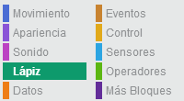  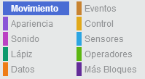  CUADRADO 2  Dibujar un cuadrado de lado 20 píxeles utilizando un bucle  2_Cuadrado de lado 20 con bucle  https://scratch.mit.edu/projects/60143882/  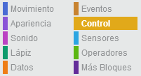 | Herramienta lápiz  - Bajar y subir lápiz  - Fijar tamaño de lápiz:  Movimiento  - Ir a x: y:  - Mover n pasos  - Girar g grados a la derecha / izquierda  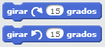  Herramienta control  - Repetir n veces:  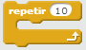
ROMBO
Dibuja un rombo de lado 50 y ángulos interiores de 120 y 60 grados. Utiliza un bucle para hacerlo
3_Rombo de lado 50 y ángulos interiores de 120 y 60 grados
https://scratch.mit.edu/projects/60143926/
HEXÁGONO
Dibujar un hexágono de lado 40 píxeles utilizando un bucle
4_Hexágono de lado 40 mediante un bucle
https://scratch.mit.edu/projects/60144334/
TRIÁNGULO EQUILÁTERO 1
Dibuja un triángulo equilátero de lado 200. Guarda el proyecto como 5_Triángulo equilátero de lado 200
https://scratch.mit.edu/projects/60146814/
Añade el código necesario para dibujar un triángulo equilátero de lado 300 encajado en el anterior
5_B_Triángulo equilátero de lado 200 + 300
https://scratch.mit.edu/projects/60147036/
ESTRELLA 1  Se trata de que intentes averiguar qué ocurre si ejecutas este código.  6_Estrella radiada de ocho puntas incompleta  https://scratch.mit.edu/projects/60144592/  Una vez hecho, modifica el programa repitiendo el código las veces necesarias para completar la figura.  Los colores deberían ir cambiando cada vez que dibujas un segmento  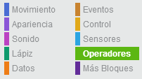  7_Estrella radiada de ocho puntas completa  https://scratch.mit.edu/projects/60145428/ | Herramienta lápiz  - Cambiar color de lápiz  Movimiento  - Apuntar en dirección  Operadores  - Número al azar entre n y m
ESTRELLA 2
¿Cuantos grados tiene un círculo?
Introduce los bloques en un bucle de manera que dibujes un círculo de colores
8_Estrella circular radiada incompleta
https://scratch.mit.edu/projects/60146228/
9_Estrella circular radiada completa
https://scratch.mit.edu/projects/60146326/
RECTÁNGULO
Deja solamente los bloques de código que dibujan un rectángulo de perímetro 100
Borra los tres bloques que no sirvan para ese propósito y guarda el proyecto con el mismo nombre:
10_Rectángulo de perímetro 100
https://scratch.mit.edu/projects/60147472/
CÍRCULOS Y SEMICÍRCULOS
¿Cuántas veces tienes que repetir este código para dibujar un semicírculo?
11_Semicírculo incompleto
https://scratch.mit.edu/projects/60148044/
12_Semicírculo completo
https://scratch.mit.edu/projects/60148136/
Dibujar: PENTÁGONO, HEPTÁGONO, OCTÓGONO, DECÁGONO, DODECÁGONO, CÍRCULO
13_Pentágono
14_Heptágono
15_Octógono
16_Decágono
17_Dodecágono
18_Círculo
https://scratch.mit.edu/projects/60177582/

CONDICIONALES, BUCLES Y VARIABLES
ACTIVIDAD, NOMBRE DEL PROYECTO Y URL | CONOCIMIENTOS DE PROGRAMACIÓN NECESARIOS
TRIÁNGULO EQUILÁTERO  Varía tu proyecto 5_Triángulo equilátero de lado 200 de manera que el usuario te indique el valor del lado del triángulo.  Prueba el valor máximo del lado que pueden darte para que el dibujo se pueda representar en el espacio disponible, e indícaselo al usuario.  Introduce una condición de forma que si el valor supera ese límite se escriba un mensaje de error.  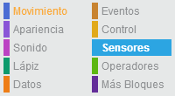  Llámalo 19_ Triángulo equilátero solicitando el lado  https://scratch.mit.edu/projects/60173042/ | Control  - Condicional si…. si no……  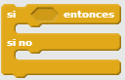  Operadores  - Comparaciones  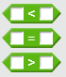  Sensores  - Preguntar…. y esperar  - Variable respuesta  Uso de la mochila para reutilizar código de un programa en otro  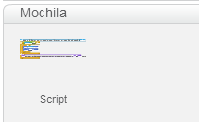
CUADRADO
Varía el código del proyecto 2_Cuadrado de lado 20 con bucle de manera que el usuario te indique el valor del lado del cuadrado. Prueba el valor máximo del lado que pueden darte para que el dibujo se pueda representar en el espacio disponible, e indícaselo al usuario.
Introduce una condición de forma que si el valor supera ese límite se escriba un mensaje de error.
Trata de calcular cuál es la mejor posición para empezar a dibujar tu cuadrado, de forma que el dibujo no salga del espacio disponible
Llámalo 20_ Cuadrado solicitando el lado
https://scratch.mit.edu/projects/60173716/
RECTÁNGULO 2  Queremos dibujar un rectángulo de manera que el usuario nos indique su base y que su altura sea el doble de su base.  Modifica el proyecto 10_Rectángulo de perímetro 100 para que el usuario introduzca la base y luego tu programa haga el resto.  Llámalo 21_rectángulo de altura doble a base  https://scratch.mit.edu/projects/60181018/ | Operadores  - Suma, resta, producto, división
POLÍGONO CUALQUIERA  Ahora queremos dibujar una figura poligonal de manera que el usuario nos indique su lado, y el número de lados del polígono de forma que el código nos sirva para dibujar cualquier polígono.  Debes pensar qué giro debe dar el lápiz para que el ángulo esté expresado en función del número de lados.  Modifica el proyecto 4_Hexágono de lado 40 mediante un bucle para que el usuario introduzca el número de lados del polígono y el lado del polígono y luego tu programa haga el resto.  Llámalo 22_polígono solicitando lado y número de lados  https://scratch.mit.edu/projects/60181954 | Variables:  - Definición de variables  - Mostrar/ocultar variables  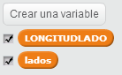  - Inicialización (dar un valor inicial a una variable)

FUNCIONES Y MÁS BLOQUES
ACTIVIDAD, NOMBRE DEL PROYECTO Y URL | CONOCIMIENTOS DE PROGRAMACIÓN NECESARIOS
FUNCIÓN CUADRADO 1  Vamos a construir un bloque de instrucciones que se llama dibujar un cuadrado  Este bloque puede realizarse con un lado de cuadrado fijo, o bien mediante un parámetro en el que le indiquemos la longitud del lado.  Luego este bloque podrá ser llamado para realizar con él muchas opciones de dibujo  Realiza, a partir del proyecto 2_Cuadrado de lado 20 con bucle, una función que dibuje un cuadrado y utilízala para dibujar un cuadrado de lado 20  Llámalo 23_ Función Cuadrado de lado 20  https://scratch.mit.edu/projects/60179198/  Modifica el proyecto anterior para que la función te pida el lado del cuadrado  Modifica el proyecto 21 y llámalo 24_Función Cuadrado solicitando el lado.  https://scratch.mit.edu/projects/60179544/  Puedes incorporar un control para que el cuadrado dibujado no se salga del espacio disponible en pantalla | Más bloques  - Crear un bloque  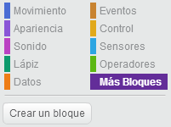  - Definir el bloque  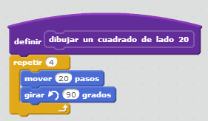  - Más opciones al crear el bloque (editar el bloque)  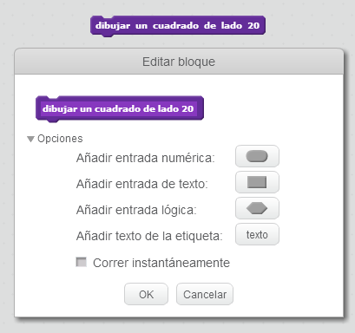  - Añadir entrada numérica (será una variable)  - Insertar la variable creada en el código del bloque (definir bloque)  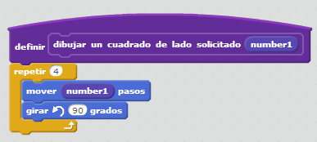
FUNCIÓN TRIÁNGULO EQUILÁTERO 1  Vamos a construir un bloque de instrucciones que se llama dibujar un triángulo equilátero  Este bloque puede realizarse con un lado de triángulo fijo, o bien mediante un parámetro en el que le indiquemos la longitud del lado.  Luego este bloque podrá ser llamado para realizar con él muchas opciones de dibujo  Realiza, a partir del proyecto 5_Triángulo equilátero de lado 200, una función que dibuje un triángulo y utilízala para dibujar un triángulo equilátero de lado 200  Llámalo 25_ Función Triángulo equilátero de lado 200  https://scratch.mit.edu/projects/60210528  Modifica el proyecto anterior para que la función te pida el lado del Triángulo equilátero  Modifica el proyecto 25 y llámalo 26_Función Triángulo equilátero solicitando el lado.  https://scratch.mit.edu/projects/60189696  Puedes incorporar un control para que el Triángulo equilátero dibujado no se salga del espacio disponible en pantalla | Más bloques  - Crear un bloque  - Definir el bloque  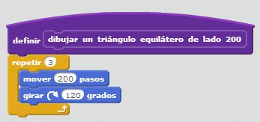  - Más opciones al crear el bloque (editar el bloque)  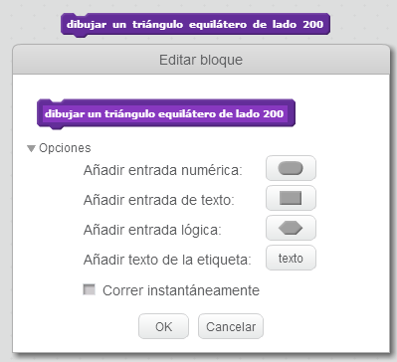  - Añadir entrada numérica (será una variable)  - Insertar la variable creada en el código del bloque (definir bloque)  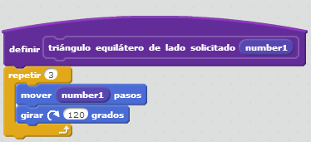
FUNCIÓN PENTÁGONO 1
Vamos a construir un bloque de instrucciones que se llama dibujar un pentágono
Este bloque puede realizarse con un pentágono de lado fijo, o bien mediante un parámetro en el que le indiquemos a la función (bloque) la longitud del lado.
Luego este bloque podrá ser llamado para realizar con él muchas opciones de dibujo
Realiza, a partir del proyecto 25_ Función Triángulo equilátero de lado 200, una función que dibuje un pentágono y utilízala para dibujar un pentágono de lado 100
Llámalo 27_ Función pentágono de lado 100
https://scratch.mit.edu/projects/60189586
Modifica el proyecto 26_Función Triángulo equilátero solicitando el lado para que la función te pida el lado del pentágono
Modifica el proyecto 26 y llámalo 28_Función pentágono solicitando el lado.
https://scratch.mit.edu/projects/60201072
Puedes incorporar un control para que el pentágono dibujado no se salga del espacio disponible en pantalla
FUNCIÓN HEXÁGONO 1
Realiza un proyecto en el que tengas una función hexágono que te pida el lado.
Hazlo a partir del proyecto 26 y llámalo 29_Función hexágono solicitando el lado.
https://scratch.mit.edu/projects/60201692

CRÉDITOS

Todo el material de estas actividades ha sido realizado tomando como base e inspiración los proyectos de los cursos de la organización code.org/
Se encuentra alojado en el estudio https://scratch.mit.edu/studios/1185272/

Las actividades programadas en esta secuencia se realizarán en el ámbito educativo, con propósito educativo y sin ánimo de lucro

Acerca de la política de licencias de la Asociación code.org/, consúltese el enlace http://code.org/tos

“The Code.org JSON API and database of schools is licensed via the Creative Commons attribution license, which means you are free to use the data to make derivative works, as long as you give Code.org attribution.”

